



Свидетельство о приемке

Писсуар настенный одинарный антивандальный

из нержавеющей стали марки AISI 304 «D-A3/01»

Признано годным к эксплуатации

Дата выпуска «___» _______ 20 г.

Контроль ОТК ООО «Доминант»

Дата реализации «___» _______20 г.

**ПАСПОРТ**

**Писсуар настенный одинарный антивандальный**

**Артикул «D-A3/01»**

г. Ставрополь

***1. Общие указания***

1.1. Писсуар настенный одинарный антивандальный «D-A3/01» разработан и предназначен для установки в санитарных узлах с повышенными требованиями по эксплуатации.

1.2. Крепление изделия производится по месту на предусмотренные с задней стороны кронштейны, составляющие с писсуаром единое целое, что обеспечивает жесткое и устойчивое соединение с основанием.

1.3. Элементы писсуара образуют сборную конструкцию посредством соединения аргонно-дуговой сваркой, которая обеспечивает герметичность изделия, а также пространственную жесткость.

***2. Технические данные***

2.1. Корпус писсуара выполнен из нержавеющего листа S=1,5 мм марки AISI 304 (08Х18Н10) – поверхность матовая.

|  |  |  |
| --- | --- | --- |
| ***Наименование*** | ***Габаритные размеры писсуара (ШхГхВ) мм*** | ***Масса, кг*** |
| *Писсуар одинарный настенный «D-A3/01»* | *345x240x540 мм* | *6,3* |

Артикул: «D-A3/01»

***3. Транспортировка, эксплуатация.***

3.1. Транспортировка может осуществляться любым видом транспорта при соблюдении требований к упаковке (жесткая упаковка).

3.2. Технологические потертости матовой поверхности не являются браком, так как не влияют на эксплуатационные характеристики изделия.

1.3. Чистка изделия должна производиться без использования чистящих средств, включающих в свой состав абразивные компоненты.

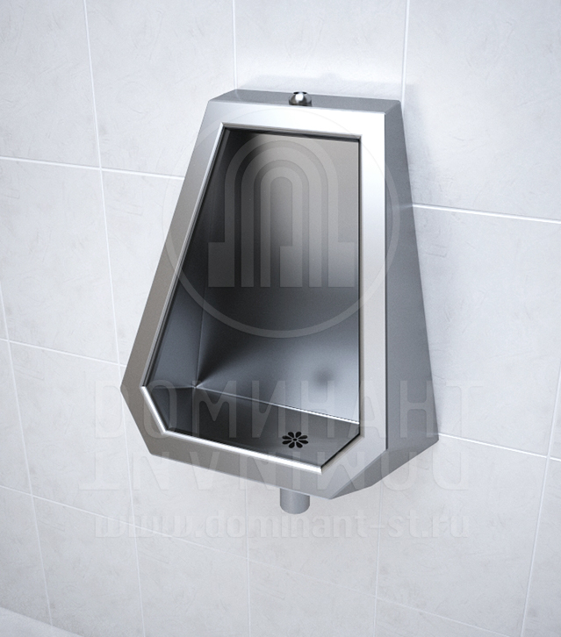

***4. Гарантии изготовителя***

4.1. Изготовитель гарантирует исправную работу антивандального писсуара при условии соблюдения покупателем правил по транспортировке, хранению и эксплуатации.

4.2. Срок гарантийного обслуживания писсуара 6 месяцев со дня реализации.

***5. Комплект поставки***

Писсуар настенный – 1 шт.

Шуруп глухарь 8,5*75 (А2) – 2 шт.

Дюбель КРН ф12*80 – 2 шт.

Паспорт изделия – 1 шт.